**Как справиться**

**с упрямством ребенка?**

Капризы, истерики, упрямство довольно часто встречаются в детском возрасте. Такое поведение, безусловно, беспокоит, а иногда и раздражает взрослых.

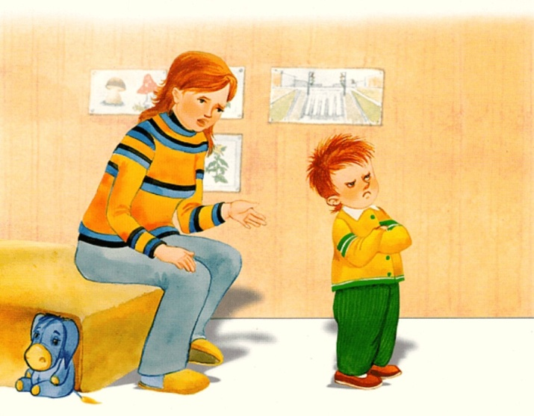***Упрямство*** **-** это особенность поведения, выражаемая в стремлении непременно поступать по-своему, несмотря на все просьбы, указания и доводы других людей. Детское упрямство чаще всего проявляется в стремлении делать все по-своему, наперекор взрослым.

Например, ребенок может отказываться есть, ложиться спать, идти на прогулку, повинуясь единственному стремлению - идти наперекор взрослым, даже если это не выгодно ему самому.

Таким образом, детское упрямство является одним из способов утверждения себя как личности.

Период упрямства  начинается примерно с 1,6 – 2 лет, а продолжаться может достаточно долго, в зависимости от методов воспитания.

***Существуют несколько причин появления упрямства:***

• Недостаток внимания со стороны родителей. Своим демонстративным поведением ребенок пытается обратить на себя внимание взрослых.

• «Месть». Причины детской мести могут быть разные: обида, ревность, невыполненное обещание или несправедливое наказание.

• Борьба за самостоятельность и протест против слишком большой родительской опеки.

***Что же делать с упрямством ребенка?***

* Прежде всего, проанализируйте ситуацию, найдите причину возникновения подобной реакции у ребенка.
* Если всё дело в ваших действиях - начинайте с себя. Пересмотрите ваши собственные требования к послушанию ребёнка. Выделите ему достаточное пространство для проявления самостоятельности, инициативы, предоставьте ребенку право выбора. Поскольку одним из условий профилактики  упрямства и капризов является предоставление определенной свободы действий для вашего ребенка. Например, хочет ребенок самостоятельно одевать и застегивать одежду или нести корзинку в магазине – предоставьте ему эту возможность. Предложите ему самому, например, выбрать, что одеть утром в детский сад, этим вы будете приучать своего ребенка самостоятельно принимать решения и отвечать за них.
* Смените лексику. Исключите из употребления такие слова, как «упрямый», «вредный», и тем более «ты делаешь назло» или  «ты не любишь маму». Попробуйте вместо этого говорить ребенку о том, что он «настойчивый», «самостоятельный» и «ответственный». Постепенно положительная окраска упрямства станет действительностью - потому что и вы, и ваш ребенок в это поверите.
* Чаще ставьте себя на место ребенка и смотрите на мир «его глазами». Важно выяснить, в чем интерес ребенка, почему он хочет сделать именно так, ведь в детском поведении присутствует своя логика, нужно лишь ее обнаружить.
* Здесь есть еще одно важное правило: ребенок должен уметь выражать свои желания словами, а не хныкать и обиженно сопеть. Для этого с ним нужно больше разговаривать, учить логически мыслить. Чаще задавайте вопросы ребенку: «Объясни мне, в чем дело?», «Что тебе не нравится?», «Почему ты плачешь?», «Скажи, и я буду знать, как тебе помочь!».
* Ребенку будет гораздо интереснее и легче выполнять то, что от него требуют в процессе игры. К примеру, если вы предложите вашему ребенку, чтобы он показал любимой игрушке, как нужно быстро и хорошо умываться или одеваться, то ребенок станет с большим желанием выполнять эти действия. Еще можно предложить ему одеваться, есть и т. п. наперегонки с вами.
* Не забывайте о единстве требований к ребенку со стороны всех взрослых. Указание, данное одним из членов семьи, должно поддерживаться остальными, тогда ребенок не будет искать защиты то у бабушки, то у мамы или папы. Будьте в поведении с ребёнком настойчивы: если сказали «нет», оставайтесь и дальше при этом мнении. Приготовьтесь к тому, что время от времени ребенок будет испытывать вас. Есть соблазн махнуть рукой и сдаться. Но это именно тот случай, когда «нужно быть спокойным и твердым в своих решениях», потому что этим вы облегчите дальнейшую жизнь не только себе, но и ребенку тоже.

*Ну и, конечно, обязательно хвалите своего ребенка. Как можно больше общайтесь с ним, всякий раз находя способ показать ваше положительное отношение к нему. Поддерживайте ребенка в действиях, давая ему возможность иногда совершать ошибки и учиться на них.*